 国培计划工作简报

2015第 5期

主办：安徽师范大学 2015年11月30日

幸福感，老师也亟待提升
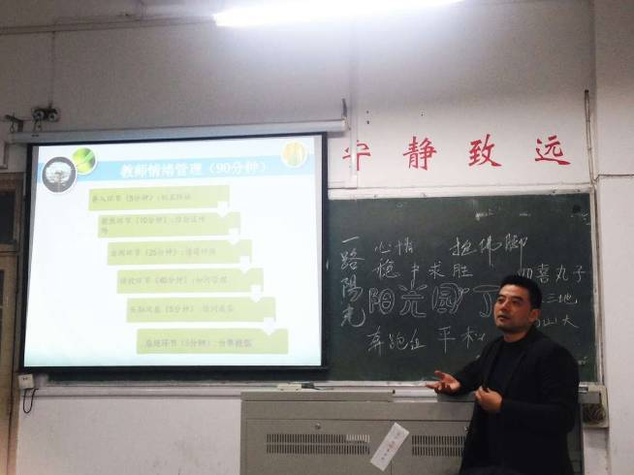
11月23日下午，迎着绵绵的细雨，我们“国培计划(2015)——短期集中项目 村小访名校培训”小学美术培训班的40余名学员来到了安徽师范大学的教学楼207教室，为我们上课的是安徽师范大学心理学硕士生导师---何元庆老师，课题题目是《教师心理调试策略》，即教师情绪管理。
何教授的课程安排的井然有序，既严谨又富有实用性和趣味性。讲座共分为四个环节。
首先是聚焦环节——你会这样做吗？老师给我们播放了依兰县《教师节索礼教师被撤销教师资格》的视频，随后展开分析了目前教师面临的难境和挑战。
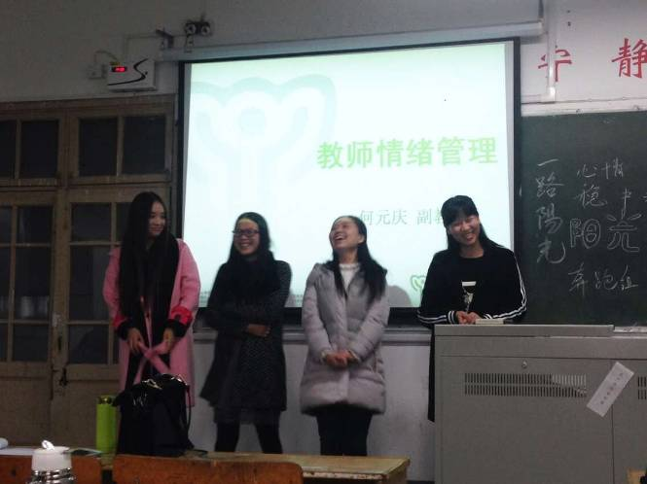
其次是自测环节——情商评估，我个人认为这个环节是这堂课最出彩的地方。何教授先让我们在十五分钟时间内，三到五人一组来进行分组，然后相互认识交流，再给自己的小组取个贴切的名字，并说明缘由。接着是各个小组分别上台，先说出自己的组名，再让每个人进行简单的自我介绍。这个环节不仅让学员们相互了解，而且拉近了距离、敞开了心扉、增进了感情。随后进入这个环节的主要项目——情商评估，用了国际标准情商评估的方法让我们了解了自己的情商，并给我们做了分析。
再次是讲授环节——如何管理。这个环节中，何教授的表达情绪“5S法”（即所看——事实复述；所思——对方有理；所感——自己情绪；所愿——理想状态；所问——请问对方），对于我们广大老师来说是相当受用的，教会了我们表达情绪的技巧。最后是身体和呼吸的正念，何教授让我们闭上双眼，根据音频的引导做正念练习，我们的身心得到放松，当我们再睁开眼的时候嘴角都纷纷上扬。
最后是总结环节——分享提炼，这个环节主要给我们分享了调节情绪的10招：多运动，听音乐，晒牙齿，种花草，读笑话，观山水，做正念，写微博，睡好觉，洗个澡。
现在各行各业都在提升幸福感，我们都知道现在老师面对的压力比较大，那么我们老师的幸福感自然也亟需提升。因为幸福感跟我们的情绪和工作态度息息相关，进而影响教育教学的质量。何教授能设身处地的从我们教师的外在因素、内在因素出发，教会我们如何自我调节和疏导，虽然时间很短却很有效，而且整个讲座何教授跟学员们的互动相当好，所以得到了学员们积极的配合和热情反馈。因此我觉得何教授的讲座是非常成功的，教会了教师如何自我提升幸福感。
（宿州市泗县大杨乡时圩小学 孟瑶）
国培 —— 冬日暖阳
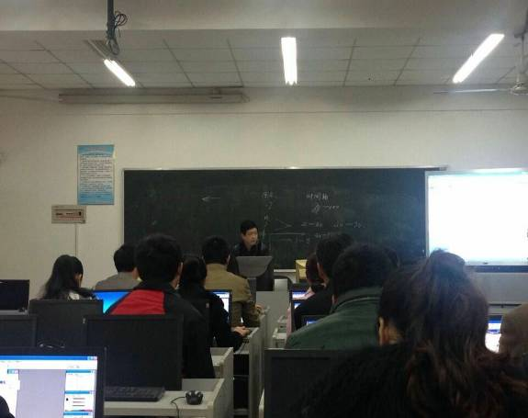
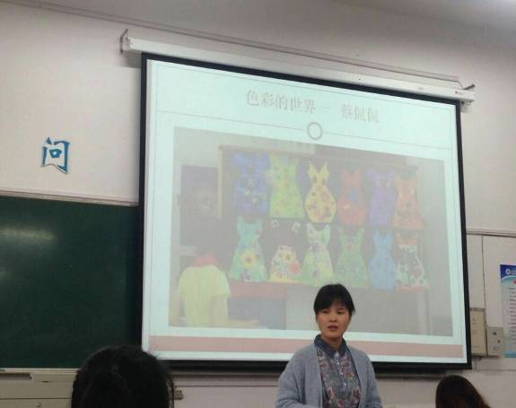
迎着芜湖大地瑟瑟而起的寒风，国培计划（2015）小美“村小教师访名校”培训课程已经过半, 作为一名普通的教师，能有这样一个难得的学习机会，实属有幸。除了感谢领导的栽培外，更感谢每个给我们上课的培训老师。每天感觉是幸福而又充实的，因为每一天都要面对不同风格的名师，每一天都能听到不同类型的讲座，每一天都能感受到思想火花的碰撞。这次培训学习犹如为我打开了一扇窗，拨云见日，使我在一次次的感悟中豁然开朗。韩愈说过：“君子博学而日参省乎己，则知明而行无过矣。”师大朱德义老师让我们更加深刻理解了这句话的含义，他言语犀利，字字珠玑，掷地有声。像锤子无情地敲击着我那颗懒散、不思进取的心，使我警醒，要时时刻反省自己的不足，去填满自己已经快见底的袋子。问渠哪得清如许？惟有源头活水来。
知性又温婉的熊雪青老师让我们真切懂得了美术课堂作业的重要性。它是美术课程的一个重要内容组成部分，直接关系着学生的审美情趣及创新能力的培养，也是检测教师教学效果的一个重要环节。针对如何解决学生作业中普遍存在的程式化、秩序化、笼统化的问题，美术课堂作业有效性的设计显得尤为重要。正所谓：细节决定成败。
师者,传道授业解惑者也。来自教学一线的李为众老师带领着我们去机房实践操作，耐心地向学员们演示了PPT，PS的操作方法。解决了学员们对多媒体软件运用的种种疑惑。让我们深刻感受到了利用多媒体辅助教学，能集声、光、动画为一体，能有效地化抽象为具体，转静态为动态，为学生思维的发展提供良好的空间。
其他几位老师精彩的讲座也让我们在日渐迷惘的美术教学中豁然开朗。在这里，我收获了知识，收获了快乐，也收获了友谊。在这里，我们一起分享了自己的教学经验，一起讨论自己关注的问题，一起解决生活中遇到的难题。我真的感受到了集体的温暖，真正体会到了培训的快乐。
这次国培，如同冬日的一缕阳光，温暖着每个学员的心。
(短期集中项目 村小教师访名校培训小学美术培训班
芜湖市鸠江区汤沟中心小学 刘蓉蓉)

报 送：教育部项目办、省教育厅项目办

